EL ARZOBISPO DE MANAGUA MUESTRA SU SATISFACCIÓN POR LA REAPERTURA DEL DIÁLOGO NACIONAL

Cardenal Brenes: "El diálogo traerá la paz y la misericordia"

Destacó como positivo el restablecimiento de las comunicaciones del Gobierno con la OEA

AICA, 24 de febrero de 2019 a las 18:42

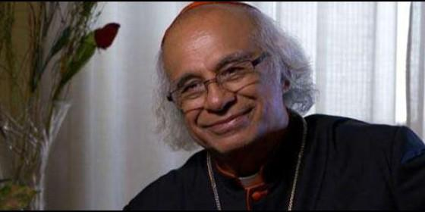

Cardenal Leopoldo Brenes

[RELIGIÓN](https://www.periodistadigital.com/religion) | [AMÉRICA](https://www.periodistadigital.com/religion/america)

La OEA tiene experiencia en apoyar en cuestiones de un acompañamiento que se pueda dar para la realización de elecciones. Una de las cosas que la ciudadanía está pidiendo es realizar elecciones libres, transparentes y con observadores

(*AICA*).- El arzobispo de Managua, y presidente de la Conferencia Episcopal de Nicaragua, **cardenal Leopoldo José Brenes Solórzano**expresó, a través de su cuenta de Twitter, que "el diálogo traerá la paz y la misericordia y considera que sanará las heridas que parecen incurables en las almas rencorosas y dolidas por la pérdida del ser amado".

El cardenal Brenes se encuentra**en el Vaticano**, participando en el Encuentro "La protección de los menores en la Iglesia", convocado por el papa Francisco para evaluar la crisis mundial de la Iglesia católica debido a los numerosos casos de abusos sexuales cometidos por sacerdotes y obispos en los cinco continentes.

Para el arzobispo de Managua "el nuevo esfuerzo para lograr un entendimiento en Nicaragua debe tener un nuevo ambiente, para tratar temas cruciales como el de los **presos políticos**", señaló a la prensa en Roma.

El último fin de semana un grupo de empresarios facilitó la **reapertura del diálogo nacional**, al tomar la iniciativa de hablar con el presidente Daniel Ortega. Reunión en la que también estuvo presente el cardenal Brenes.

Sobre los temas del diálogo, que iniciará el **próximo miércoles 27 de febrero**, el purpurado nicaragüense declaró: "Pienso que tendrán que ser muchos encuentros en los cuales se puedan ir tocando los temas cruciales que están, como decimos en Nicaragua, barajándose, como es el tema de los presos políticos, los medios de comunicación, el Consejo Supremo Electoral; todas estas cuestiones se tendrán que tratar en un nuevo ambiente, porque también hay que ver que sería un segundo momento en este proceso", precisó.

"Estuvimos rezando, hicimos campaña de oración para que las partes puedan sentarse y ponerse de acuerdo en buscar una solución a la situación que estamos viviendo en el país", expresó el cardenal Brenes.

Asimismo el arzobispo destacó como positivo el **restablecimiento de las comunicaciones**del Gobierno con la Organización de Estados Americanos (OEA).

"A Dios gracias, porque**la OEA regresó otra vez a Nicaragua**. La OEA tiene experiencia en apoyar en cuestiones de un acompañamiento que se pueda dar para la realización de elecciones. Una de las cosas que la ciudadanía está pidiendo es realizar elecciones libres, transparentes y con observadores",

[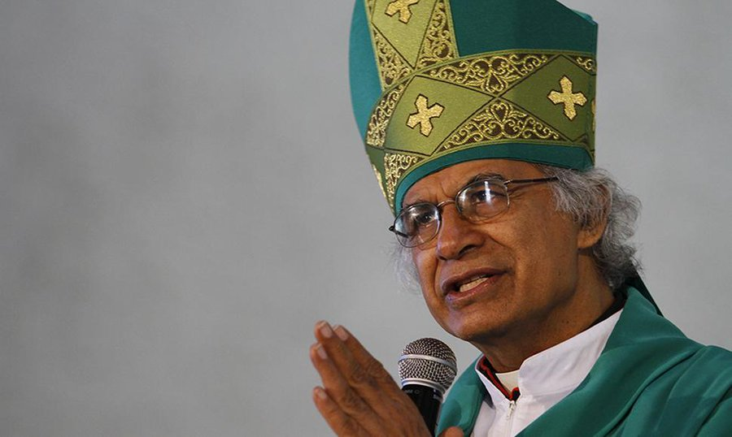](https://twitter.com/elnuevodiario/status/1098941201003282443/photo/1)

https://www.periodistadigital.com/religion/america/2019/02/24/card-brenes-el-dialogo-traera-la-paz-y-la-misericordia-religion-iglesia-dios-jesus-papa-francisco-fe-esperanza-camino-oea-daniel-ortega-nicaragua.shtml